Nama : Ardiansah Nur Rohman
NIM : 230322607922
- Sentinel Non Clip
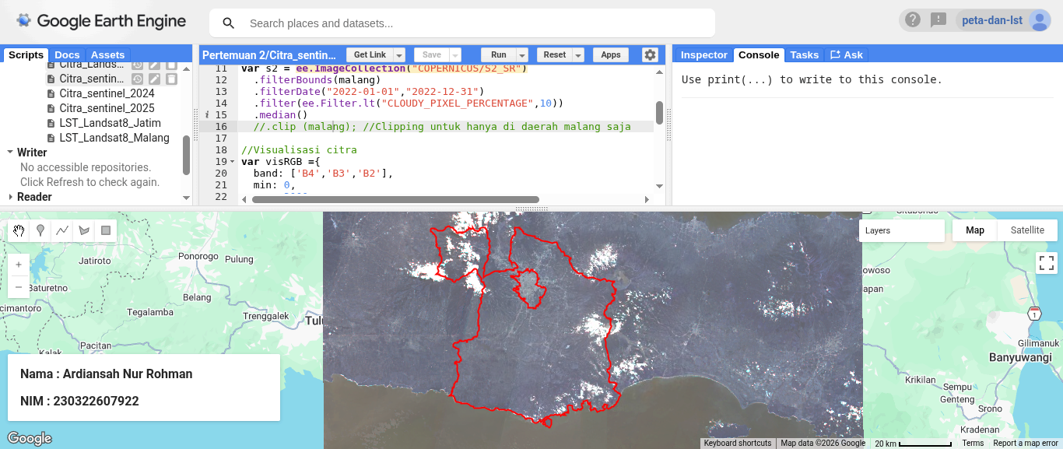
- Sentinel 2023
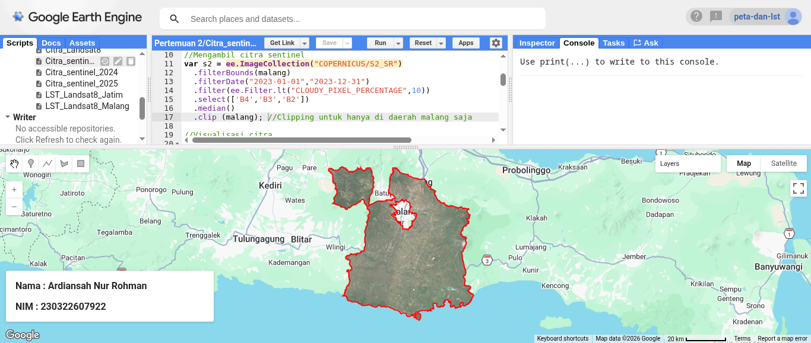

- Sentinel 2024
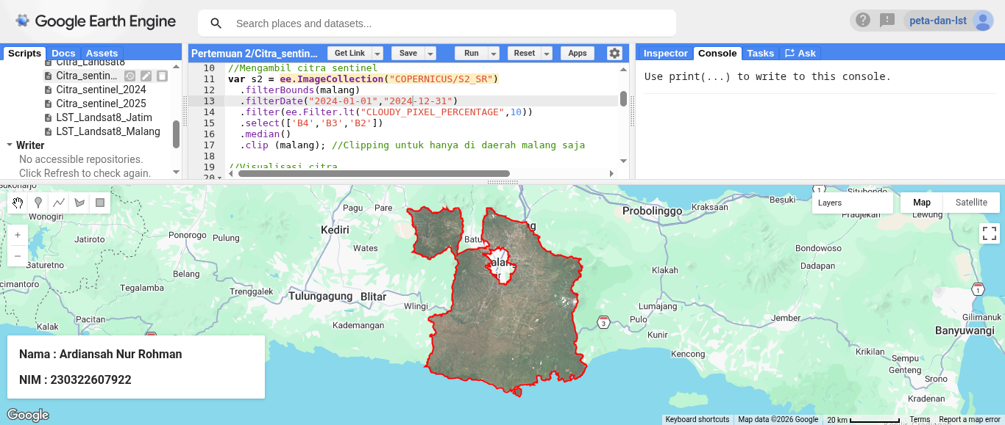
- Sentinel 2025
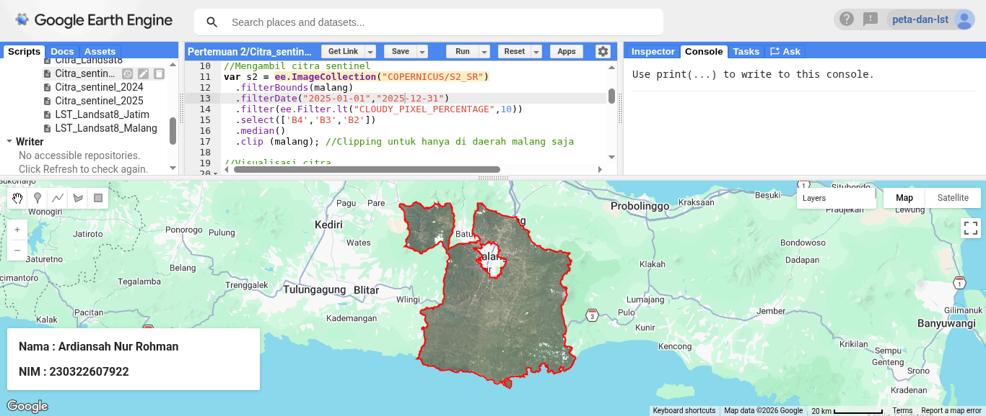

- Landsat - 8 Non Clip
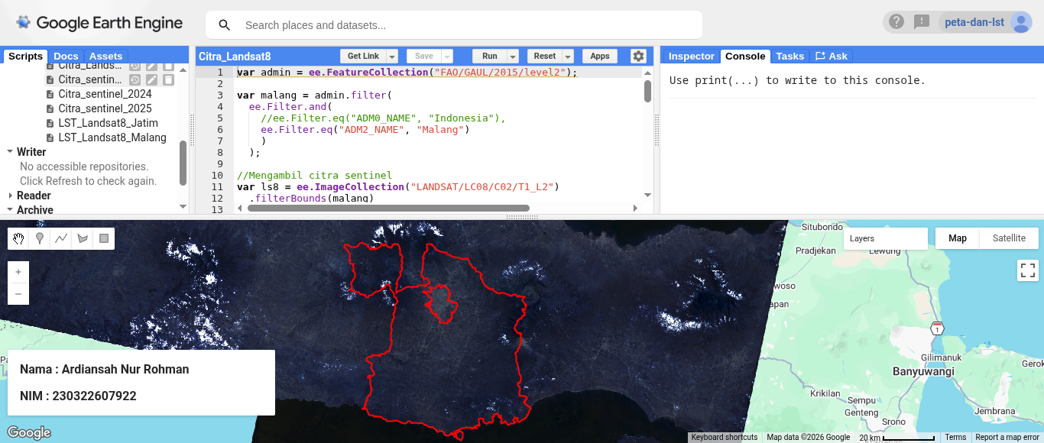
- Landsat - 8 2023
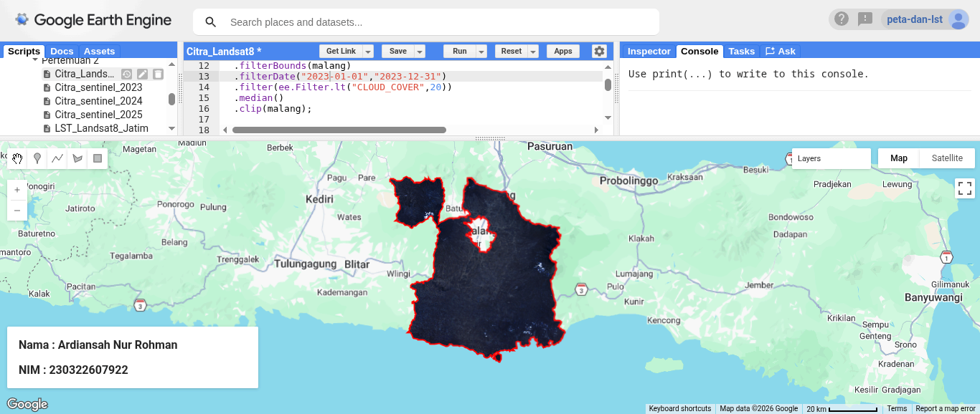

- Landast - 8 2024
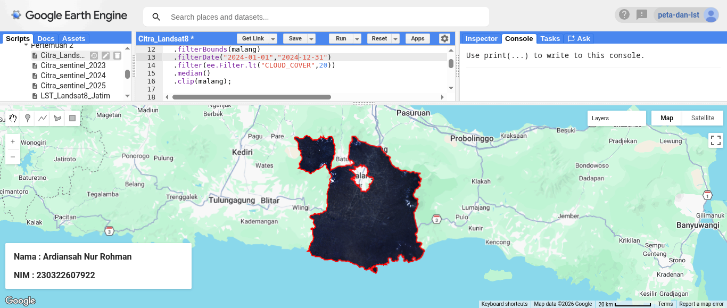
- Landsat - 8 2025
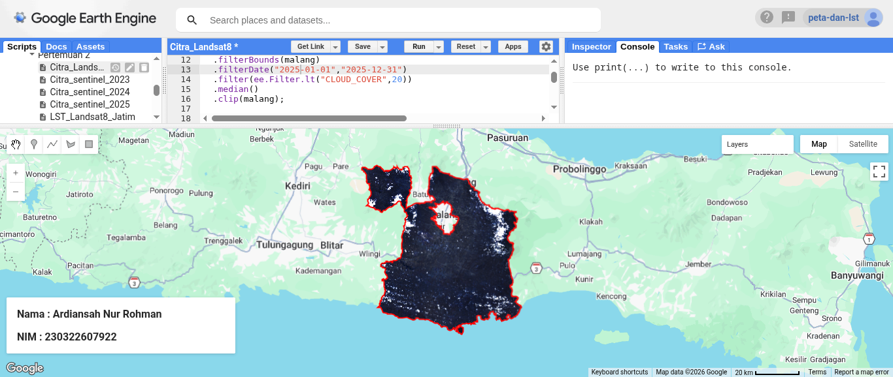

- LST_Landsat_8_Malang
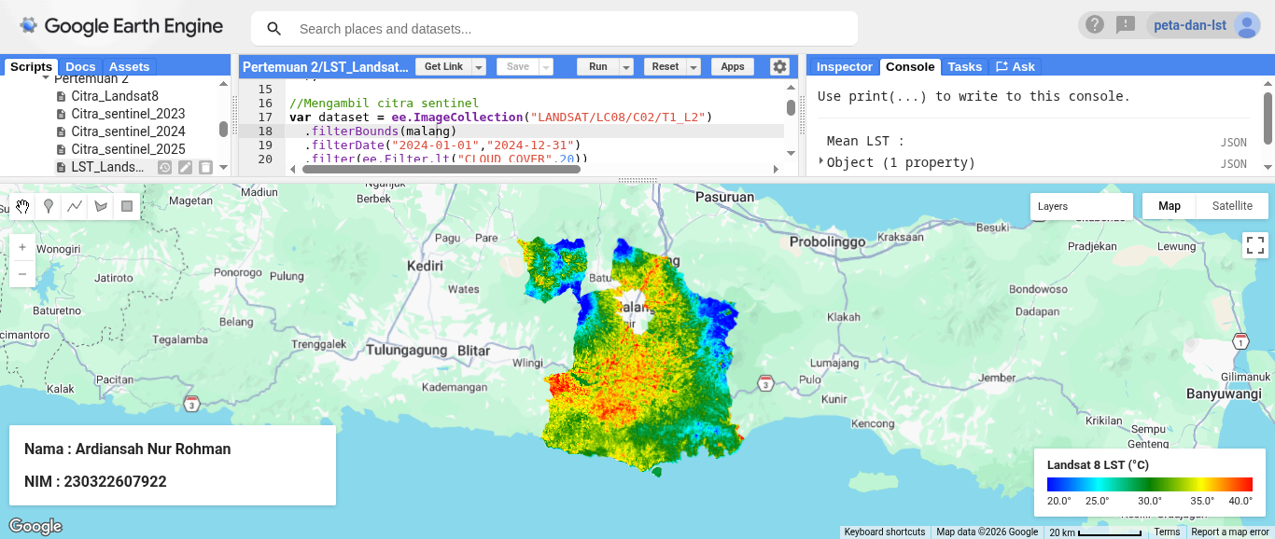
- Compare Landsat - 8 vs Landsat - 9 Tahun 2023
Landsat 8
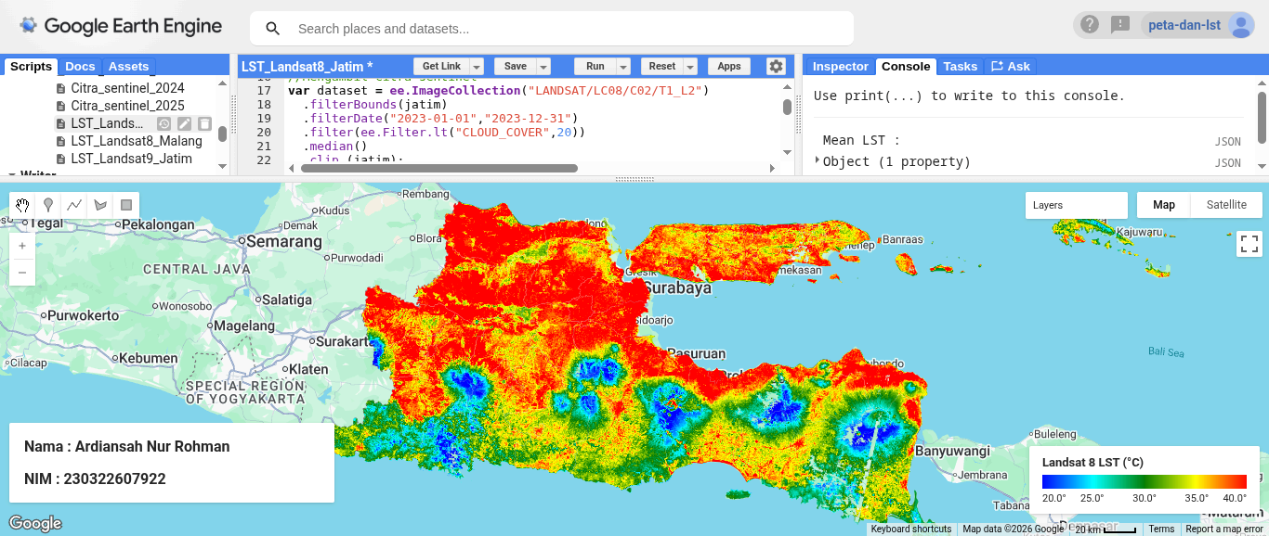

Landsat 9
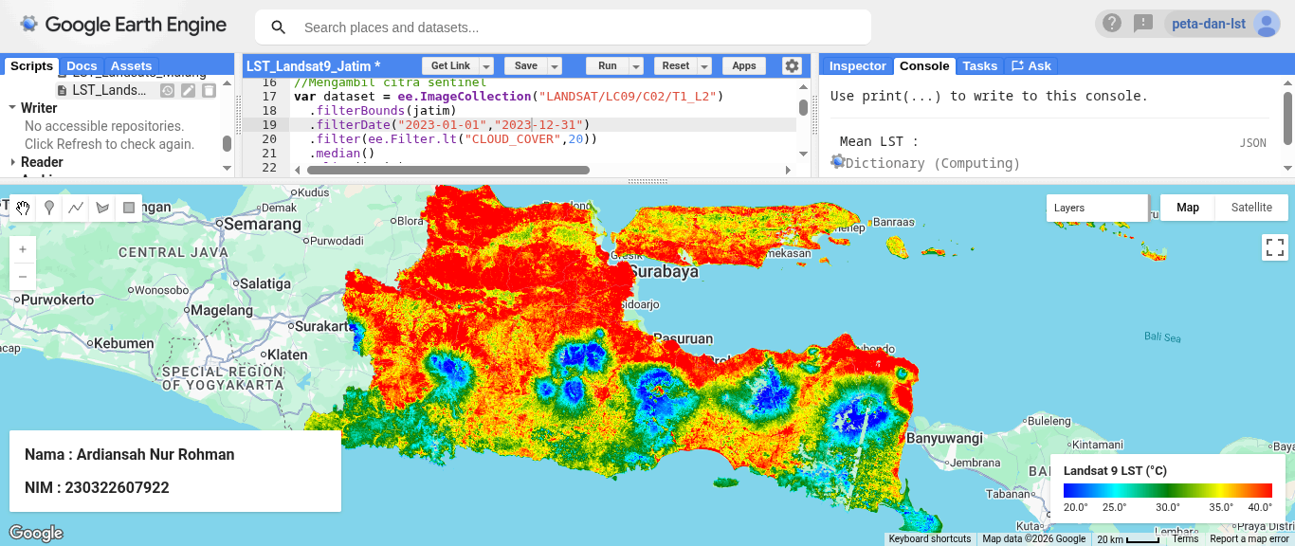

- Compare Landsat - 8 vs Landsat - 9 Tahun 2024
Landsat 8
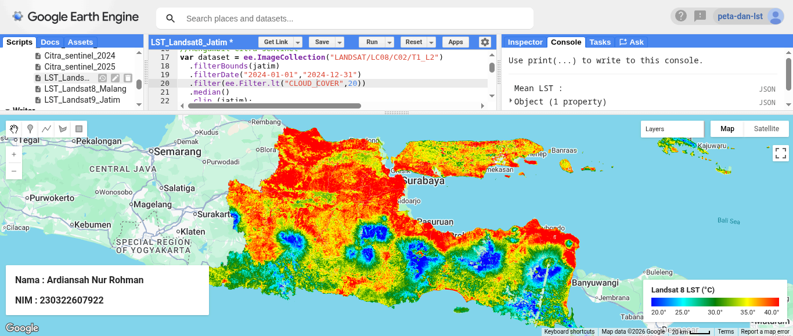

Landsat 9
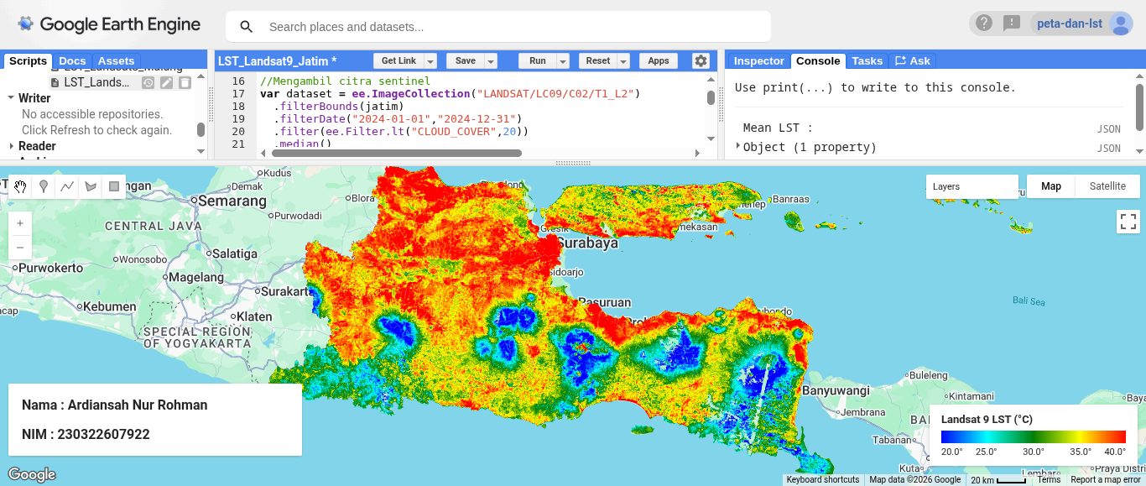
- Compare Landsat - 8 vs Landsat - 9 Tahun 2025
Landsat 8
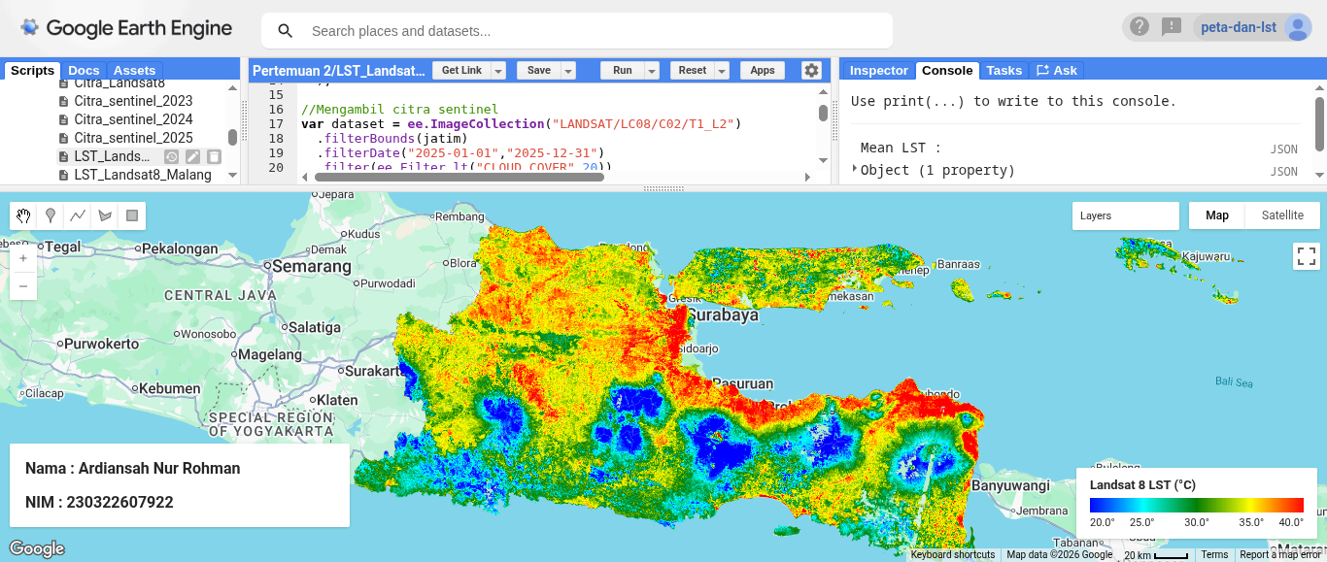

Landsat 9
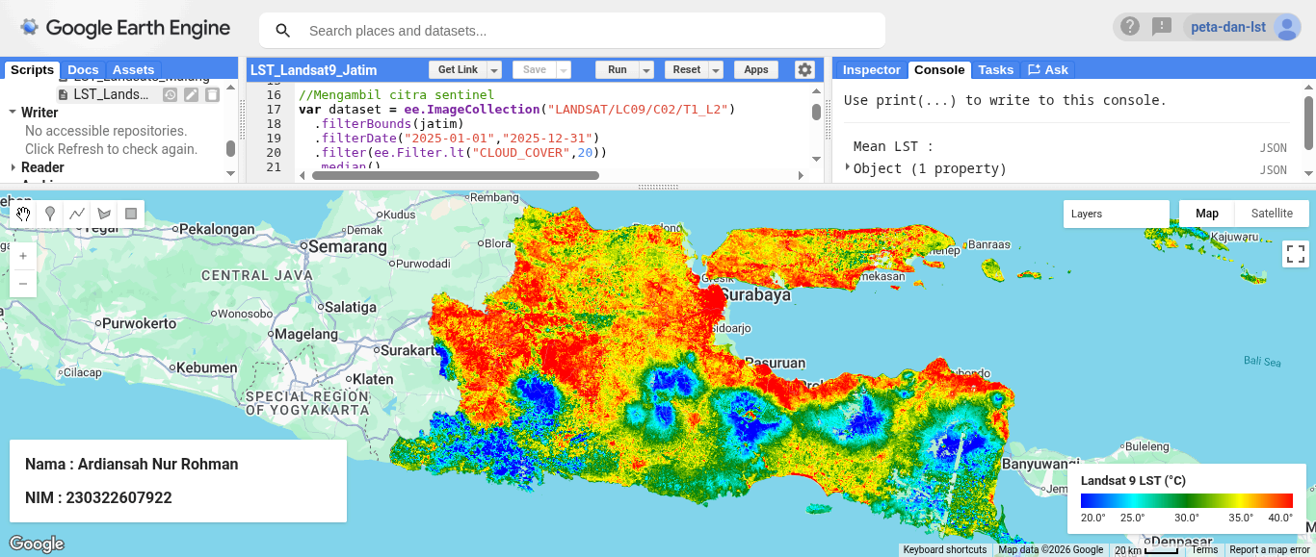
- Perbedaan Landsat - 8 dan Landsat - 9
Landsat - 8 | Landsat - 9
- Landsat - 8 menggunakan sinyal dengan 12 bit  - Landsat - 8 menggunakan sensor TIRS (Thermal Infra Red Sensor) dan OLI (Operational Land Imager)  - Landast - 8 di bangun dengan desain instrumen class-C (dibangun untuk 3 tahun pemakaian dan perlu penggantian komponen) | - Landsat - 9 menggunakan sinyal dengan 14 bit  - Landsat - 9 menggunakan sensor TIRS-2 (Termal Infra Red Sensor 2) dan OLI-2 (Operational Land Imager - 2) untuk menepis cahaya liar atau nois  - Landsat - 9 dibangaun dengan desain instrumen Class – B untuk misi yang jauh lebih panjang

Ref :
- https://www.usgs.gov/landsat-missions/landsat-9#:~:text=Landsat%209%20increases%20the%20volume%20of%20the,and%20Science%20(EROS)%20Center%20at%20no%20charge.
- https://ntrs.nasa.gov/api/citations/20190001873/downloads/20190001873.pdf#:~:text=%E2%80%A2%20Major%20effort%20to%20model%20and%20test,of%20the%20Moon.%20Scattered.%20Signal.%2015%2Ddeg%20Field%2Dof%2DView.

